1. 封装、继承、多态课程中 特殊方法 __new()__ __init()__没有听懂

2.图片中划线位置，类似问题，脑子转不过来

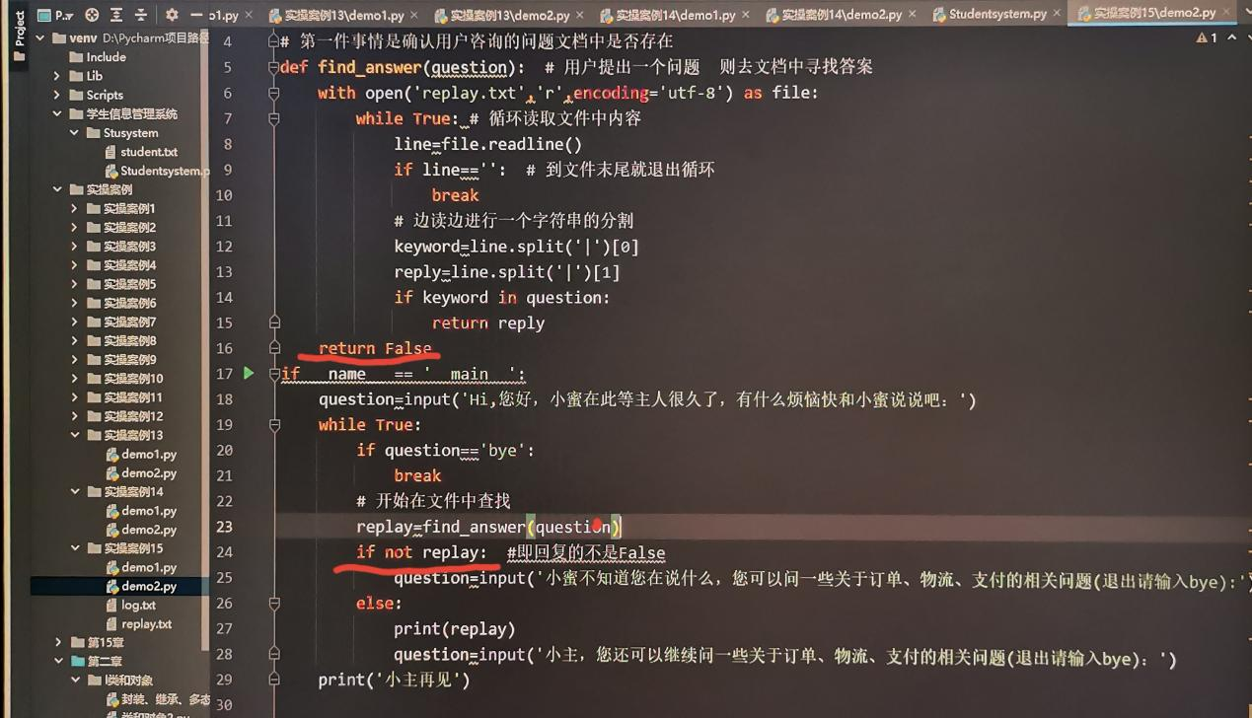

3.杨老师现在起点小说爬不了了，它就是资源直接嵌套在HTML里，但是它认出我是爬虫让反复登录，要反复发验证码，或者认出爬虫就不给你返回信息的思路该是什么(已经加了请求头useragent)（可以爬取）

4.对于赋值的理解需要老师详细讲解

5.爬虫建立ip池（**http://pc.bitdaili.com/Shop-index.html**）

6.希望在直播的时候带着做个综合题

7.如何快速知道代码打哪个英文，如何快速记忆

8.用requests爬取百度的时候很容易出现错误（具体爬取的内容与报错信息）

9.类方法，静态方法的应用（明确概念就好）

10.自己写程序大概需要什么流程，怎么下手，如何分析，with有啥用 没用和用了有啥区别 只知道是上下文管理器，但是不知道上下文管理器是什么东西（作用就是不用手动释放资源，主动释放资源）

11.学生信息管理系统

12.numpy命令，已经颠覆了自己学Python以前的习惯，真强大，简单。希望可以听其他人的意见和想法。

13.selenium如何点击boss直聘网站的“公司规模”这个下拉菜单的选项 （div+ul+li）

15.程序import openpyxl，为什么后面设置字体等，还要from openpyxl.styles import Font,Alignment,Side,Border。后面那行代码不是可以包含在第一行代码里面吗？ (看安装源文件)

16.拿到一个问题，怎么判断是要创建类来解决，还是定义方法来解决。

17.os模块的复制文件的方法举例

18.如何快速判断pdf文档中某一页是图片还是文本（PDF提取图片）

19.想了解赋值运算符和比较运算符的本质区别，再一个是项目打包后只能在自己的电脑运行，考到其他电脑运行不了

20.关render函数的知识以及调用图片和视频文件的区别和方法（框架-肖老师答疑）

21.这些代码，产生的结果，过程怎么理解？

22.os.walk还不太懂

23.数组的创建（numpy中数组的创建吗？）

24.如何培养用编程解决实际问题的思维方式

25.关于数据结构中的元组、列表与字典三者有何关联？能否结合利用列表与字典实现常见USe agent访问动态IP来说明一下？

（比特代理）

1. 我这边有一个问题，就是我每天要整理日报，统计昨天销售额和销量前十名，输出数据到excel表格时，金额保存到Sheet1了，总新生成一个Sheet11来保存销量，销量是dataframe的。问题：金额和销量怎么生成到一个Sheet中？（发代码这样的看不清楚，不知道表中结构）

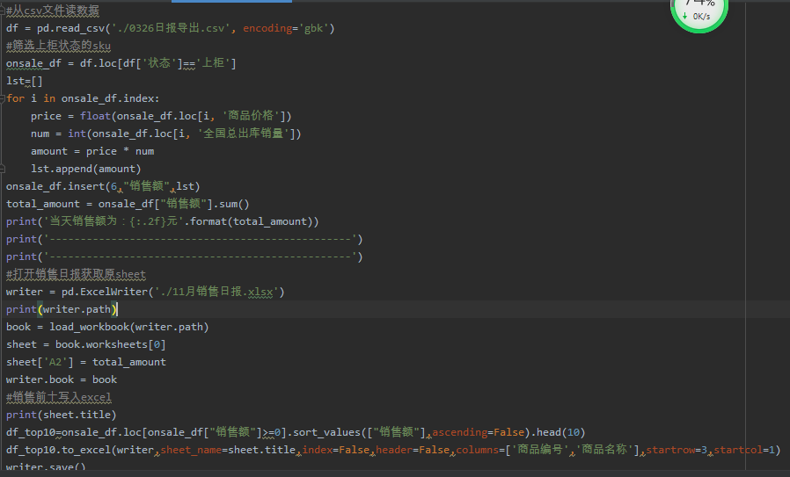

27.对def和类对象的使用我还没有太熟能不能拓展一下， 还有一些安装好的模块库的方法能不能讲一下

28.数据库安装版本问题，及为什么我的跑出来的和别人跑出来的不一样，就比如上次的淘宝网页爬虫（100问Mysql数据库的安装）

29.在线安装库和离线安装库可能遇到的问题如何解决（具体问题具体分析）

30.下载库每次都超时，不成功（使用国内镜像源）

31.对类和对象以及动态，静态方法不是很理解

32.爬虫时，爬下来的某些数据，每个列表长度不一样，怎么用lst[索引]的方式，一个个弄出来（建议使用bs）

33.正则表达式在爬虫时用法

34.參數賦值/布爾值的定義，in 和 not 之間的關係，&/|的定義和關聯

35.怎么爬取VIP数据

36.列表的切片是什么意思？

37. 什么时候用MyContentMgr()？ 自定义的类  
一定要跟with一起用？  
从Walk得到generator object walk at 0x0000218F097CE40，除了是代表16进制，还有什么用途？（在计算机中表示颜色）

38.对有框架的页面怎么爬取数据？（找URL）

39.能否讲一下如何将Python程序打包成EXE或者其他可执行的程序？在其他电脑上运行，需要安装什么环境，如何传递参数等需要注意的问题。（100问）

40.课时半自动买票因网页改动无法添加乘车人。希望杨老师再换一种方法实现（加了两句代码）

41.有些内容不知道什么场景会用到，比如位运算有什么用

42.python中Thread类的start（）方法和run（）方法的区别

（start()启动线程，由系统去调用run()方法，

手动调用run()方法，没有启动线程，还是单线程）

43.杨老师再讲一下那个类与函数

44.关于网络爬虫的界限问题，什么网站的什么数据都能爬吗?（理论上全都可以爬取）

45.在Exlse文件数据获取中，需要注意哪些数据编写时报错的细节点呢？（具体问题具体分析）

46.对于类还有实例对象不清楚

47. numpy和pandas还没完全理解（两个第三方模块）  
isspace（）的用法

48.scrapy中对uA的伪装和多线程操作还有些问题 （先看多线程-肖老师）

49.pyinstaller安装失败的原因以及破解（100问）

遇到问题的解决思路 打个比方：我们用open()内置函数解决文本读写问题 是否还有其他模块可以引用 在哪里可以查询得到这些模块

（百度是有一大堆答案  但是我们需要的是过程   百度只有结果   长久下来 如果百度没有答案  遇到问题就崩了  懵了）

想知道红框的是什么类型就是说用途一般在哪里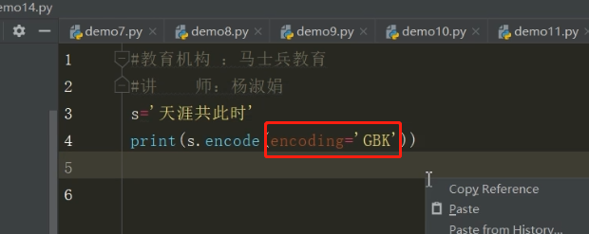

不是单指的这一个encoding 就是这个红色的是函数还是什么，我知道这个不是函数,我想知道这个是什么类型，定义是啥